西阆苑中三班今日动态
2023年5月25日 阴
出勤：今天来园人数32人，请假1人。
- 晨间来园：
小满第一个到教室，来到教室后就主动和老师打招呼哦；
朱嘉懿和老师打完招呼后，主动将水杯放在水杯架上；
刁思航已经学会了绕水杯绳，然后将水杯放在水杯架上；
吴书田喝牛奶学会了一手扶杯子，一手那饼干哦；
刘湛昭喝完牛奶主动将椅子塞进桌子内，然后轻轻的放好杯子。
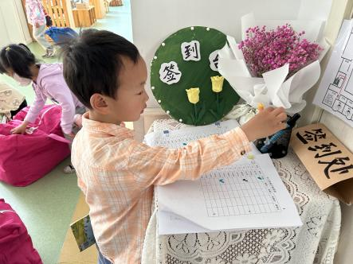 | 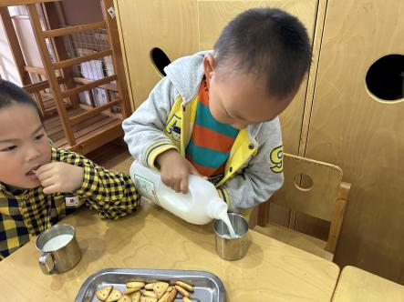 | 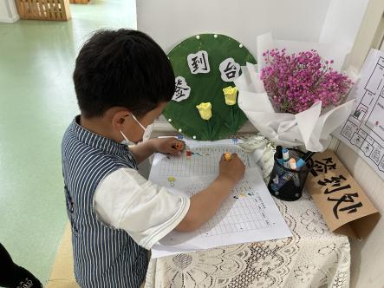
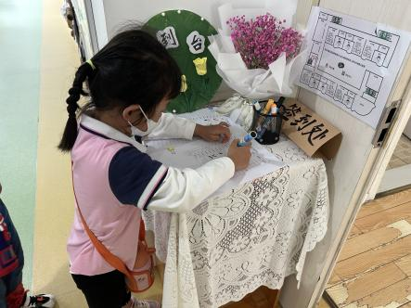 | 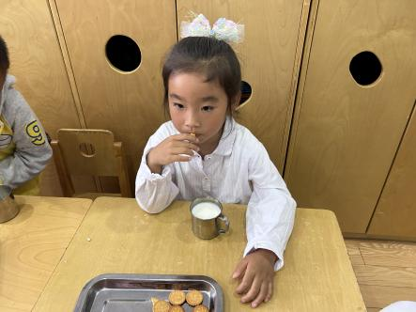 | 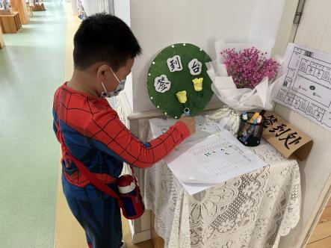

- 集体活动《宇宙飞船的第一次制作》
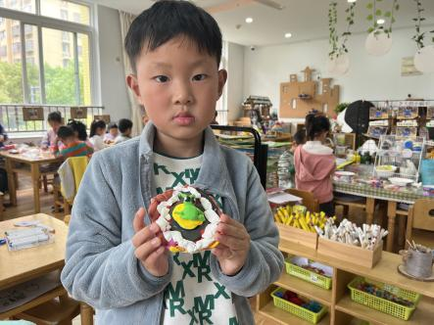 | 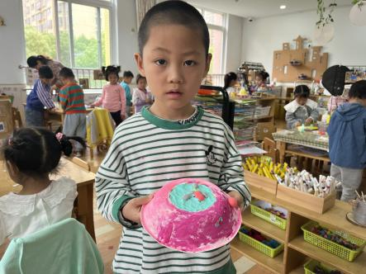 | 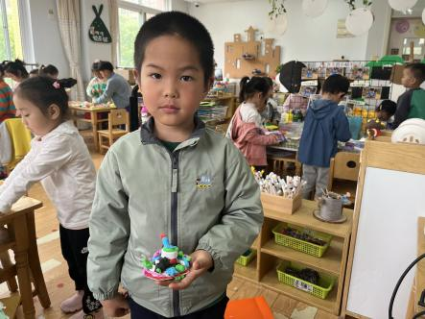
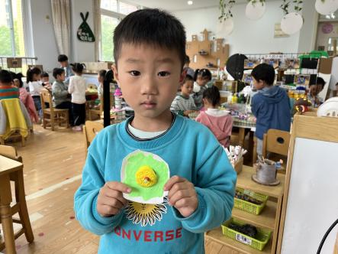 | 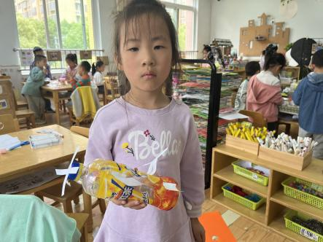 | 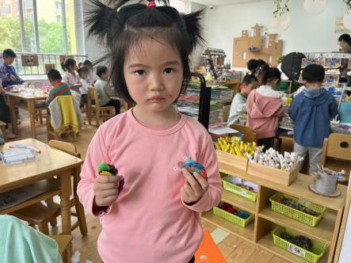

- 集体活动
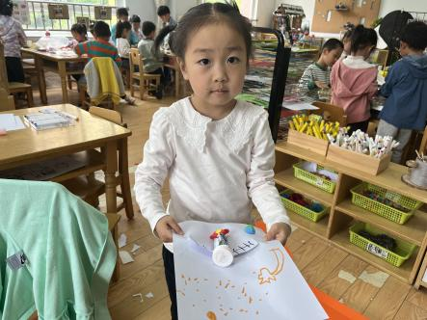 | 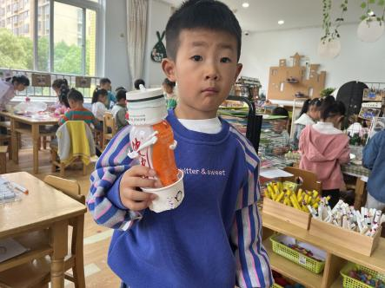 | 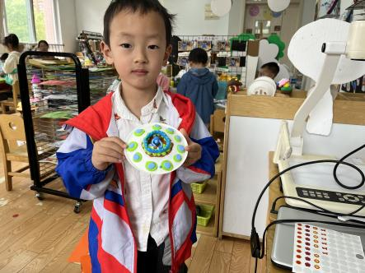
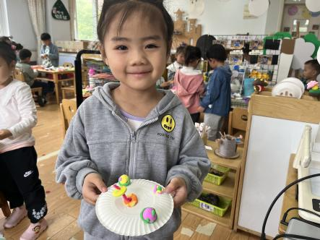 | 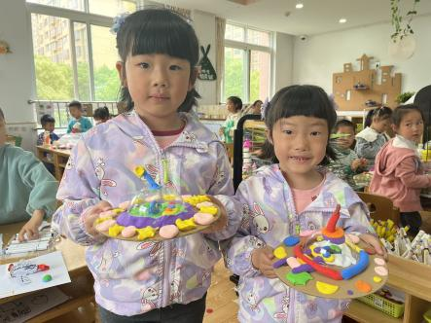 | 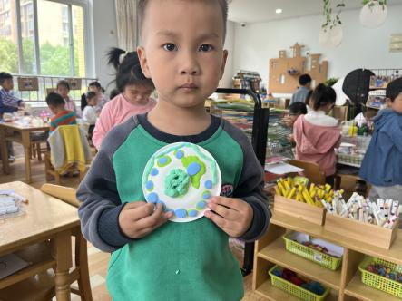

四、生活活动
今天的午餐是黄瓜腐竹、百叶卷肉、蔬菜汤，今天的点心孩子们都很喜欢吃，每个小朋友都吃光了哦。

五、温馨提示：
1、天气逐渐转热，请为孩子适当穿脱衣服。
2、小朋友来园的路上要注意安全，并且戴好口罩哦。
3、安全教育平台的内容请大家及时完成。

